FASES REQUERIMIENTO DE SOFTWARE

1. DESCRIPCION GENERAL DEL REQUERIMIENTO 2
2. FASE DE FORMALIZACIÓN 3
3. ANALISIS DE REQUISITOS Y REQUERIMIENTOS 4
5. LEVANTAMIENTO DEL REQUERIMIENTO DETALLADO 8
6. DISEÑO DE LA ARQUITECTURA DE SOLUCION 10

DESCRIPCION GENERAL DEL REQUERIMIENTO

PROYECTO | Aplcación web para la automatización de casos legales y administración financiera, logística y legal de los mismos
Nombre Requerimiento: | Diligenciar el nombre del proyecto o desarrollo de software por parte del área o proceso solicitante
Fecha Solicitud: | 30/09/2022
Responsable(s) Solicitud: | Fausto Palma Flores
Dependencia(s) Solicitante: | Desarrollo Web
Responsable Funcional designado por el equipo de desarrollo de software: | Fausto Palma Flores

FASE DE FORMALIZACIÓN

Descripción de la Solicitud
Usuario Solicitante
Se quiere automatizar las demandas de los clientes, a través de una página web llenando un formulario. El administrador del sitio recibe la notificación de una nueva demanda y con los datos del formulario se crea el documento legal. El administrador debe poder dar seguimiento a los casos y datos financieros.
Líder Funcional
El cliente busca una aplicación web, que pueda ser utilizada por todos sus cliente y posibles clientes, fácil de usar y accesible para todos sus cliente y posibles clientes, de igual forma busca automatizar la creación de expedientes legales, con perfiles de usuario, pago en línea y una plataforma para el administrador del sitio, que le permita dar seguimiento a los casos, actualizarlos y llevar un registro contable.

FIRMAS DE ACEPTACIÓN:

________________________________ _______________________________
Nombre Responsable Solicitud Nombre Líder OTI
Dependencia Solicitante Oficina Tecnologías de la Información

ANALISIS DE REQUISITOS Y REQUERIMIENTOS

Fecha Inicio | DD/MM//AAAA |  | Fecha Final | DD/MM//AAAA
Modelamiento de Negocio
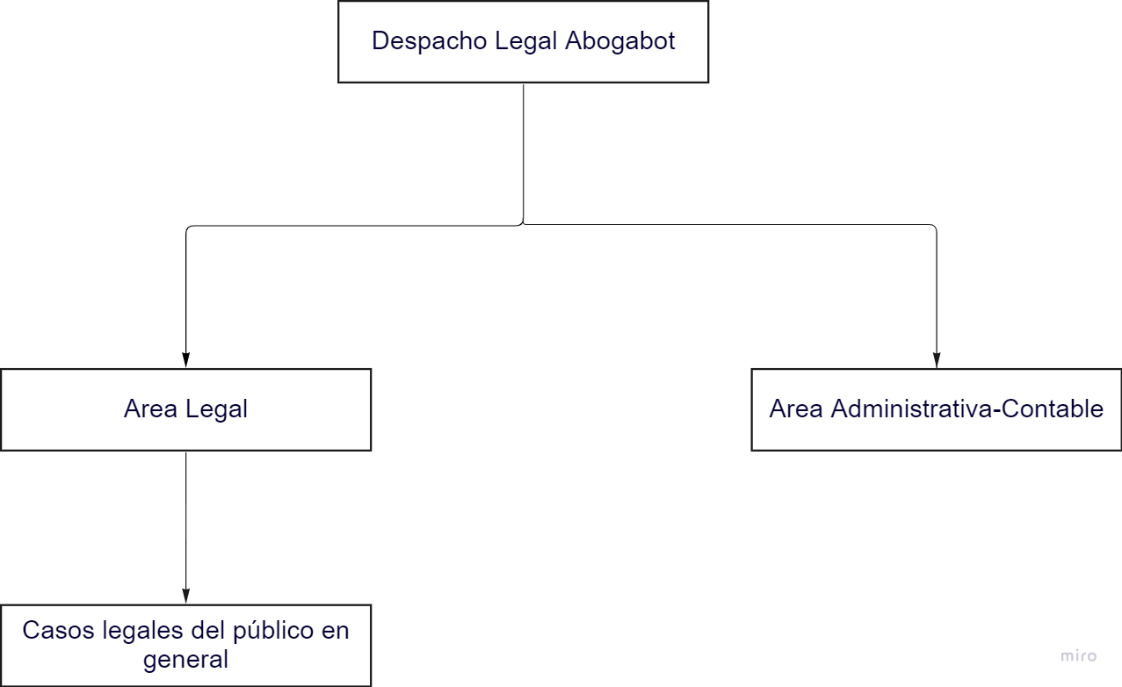
Términos de Referencia
Alcance de la solución | Describa de forma detallada y clara lo que, SI incluye la solución y lo que NO incluye, especificando hasta donde se pretende llegar con la del requerimiento.
Requerimientos Funcionales y criterios de aceptación y | - Automatizar las demandas de sus clientes.  - Pago en línea.  - Posibilidad de crear una cuenta, como usuario y consultar el estado del proceso legal.  - Un panel de administrador y automatización de la creación de un documento legal con datos del cliente.  - Actualización del documento legal y estatus del proceso legal.  - Correos automatizados con notificaciones a usuarios.  - Aplicación multiplataforma.
Requerimientos no Funcionales y de calidad | - Uso de colores azul marino y blanco.  - Aplicación fácil de usar.  - Intuitiva.
Interesados en la solución
  Nombre/Rol/Perfil | Descripción
  Gerente | Supervisor de los casos legales que se llevarán de forma digital.
  Administrador | Supervisor de la parte administrativa en la plataforma.
Precondiciones | - Establecer el wireframe.  - Autorización de la paleta de colores a utilizar.  - Establecer los diferentes métodos de pago.  - Autorización de satisfacción con el pre diseño/wireframe.
Requisitos Técnicos | Tipo de Desarrollo | Web Escritorio Móvil Servicio Web  Servicio Windows Otro:__________________
Requisitos Técnicos | Base de Datos | Oracle  SQL Server  MySQL  MongoDB  Otro:__________________ |  |  | Versión  _______  _______  _______  _______  _______  _______
Requisitos Técnicos | Lenguaje | C#  VB  PHP  Java  JavaScript  Otro:___________________ |  |  | Versión  _______  _______  _______  _______  _______  _______  _______
Viabilidad Técnica | Luego de adelantado el análisis de los requisitos y requerimientos es viable proponer una solución técnica para esta solicitud: SI ( ) NO ( )

FIRMAS DE ACEPTACIÓN:
Nombre | Dependencia | Teléfono | Firma
- FASE DE PLANEACIÓN Y GERENCIA DEL PROYECTO

Responsable |  |  | Fausto Palma Flores |  | Fecha |  |  |  | 30/09/2022
Plan estratégico de fases del proyecto
N° | Nombre Etapa | Actividad |  | Rol Responsable |  | Fecha Inicio | Fecha Fin | Comentarios
1 | Wireframe | Boceto de la aplicación |  | Front-end Developer |  | 01/10/2022 | 8/10/2022
2 | Diseño gráfico e implementación de colores | Implementación gráfica del boceto e integración de colores |  | Diseñador Gráfico |  | 8/10/2022 | 15/10/2022
3 | Elaboración de código | Crear el código en HTML/Framework |  | Front-end Developer |  | 15/10/2022 | 30/10/2022
4 | Debugging | Solución de errores de código |  | Front-end/Back-end Developer |  | 30/10/2022 | 31/10/2022
5 | Testing | Prueba práctica de la aplicación web |  | Front-end/Back-end Developer |  | 31/10/2022 | 31/10/2022
6 | Implementación de posibles sugerencias | Realizar cambios posiblemente sugeridos por la parte interesada |  | Front-end/Back-end Developer |  | 1/11/2022 | 7/11/2022
Diagrama de planeación


NOTA: Las fechas de planeación establecidas en este documento son aproximadas y estarán sujetas a modificaciones que surjan por control de cambios u otros factores.

FIRMAS DE ACEPTACIÓN:
Nombre | Dependencia | Teléfono | Firma

LEVANTAMIENTO DEL REQUERIMIENTO DETALLADO

HISTORIAS DE USUARIO
Nº. |  | 0001
Titulo |  | Automatización de demanda.
Fecha |  | 30/09/2022
Estimación |  | 1
Característica/Funcionalidad
Quiero que la página haga de forma automática, con los datos del formulario que llenen. Un documento estandarizado en Word, para la agilización del proceso legal necesario.
Razón/Resultado
Con la finalidad de minimizar el tiempo que los abogados tardan realizando los documentos y agilizar los procesos.
Criterios de Aceptación
Nº | Titulo |  | Contexto |  |  | Evento
1... | Detección adecuada del proceso legal a realizar. |  | El formulario debe ser capaz de establecer todos los datos en el documento y especificar que procedimiento legal se va a realizar. |  |  | Cuando el cliente llena el formulario de forma correcta.
2 | Realización del documento legal |  | Crear un documento legal con las especificaciones del formulario. |  |  | Debido a que hay diversos procesos legales posibles, se busca crear el documento especializado para cada caso práctico.
Firmas de aceptación
Nombre |  |  |  | Dependencia | Teléfono |  | Firma

DISEÑO DE LA ARQUITECTURA DE SOLUCION

En caso de que existan excepciones asociadas a la arquitectura de referencia se debe incluir su correspondiente justificación en las vistas que aplique.

Fecha | DD/MM/AAAA
Vista Lógica
Se puede utilizar alguno de los siguientes diagramas UML: Diagrama de Clase, Diagrama de Comunicación, Diagrama de Secuencia.

Si utiliza convenciones para diagramas Ad hoc, por favor describirlas aquí
Vista de Implementación
Se puede utilizar alguno de los siguientes diagramas UML: Diagrama de componentes o diagrama de Paquetes

Si utiliza convenciones para diagramas Ad hoc, por favor describirlas aquí
Vista de Proceso
Se puede utilizar alguno de los siguientes diagramas UML: Diagrama de actividades o de flujo

Si utiliza convenciones para diagramas Ad hoc, por favor describirlas aquí
Vista de Física
Se puede utilizar el diagrama UML de despliegue.

Si utiliza convenciones para diagramas Ad hoc, por favor describirlas aquí
Prototipos de interfaces de usuario
Mockups o Bocetos de interfaces graficas para Front-End.

Si utiliza convenciones para diagramas Ad hoc, por favor describirlas aquí
Firmas de aceptación
Nombre |  | Dependencia | Teléfono |  | Firma

Nota: En caso de considerar limitado el uso de UML, es posible utilizar diagramas Ad Hoc.

